Памятка потребителю: как проверить сертификаты и декларации на товары
Сертификаты и декларации соответствия - это документы, подтверждающие, что продукция соответствует установленным стандартам качества и безопасности. Их подлинность можно проверить через официальные реестры.
Единый реестр сертификатов и деклараций ведёт Федеральная служба по аккредитации (Росаккредитация). Перед покупкой попросите у продавца сертификат или декларацию и проверьте их в реестре.
Запросите документы у продавца и проверьте документы на официальном сайте fsa.gov.ru.
Для того, чтобы проверить сертификат или декларацию соответствия, необходимо:
- В блоке «Электронные реестры» 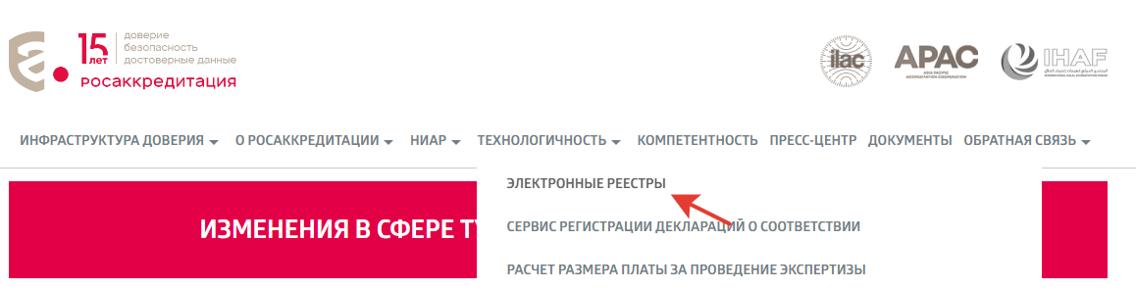перейти в раздел «Единый реестр сертификатов соответствия и деклараций о соответствии».
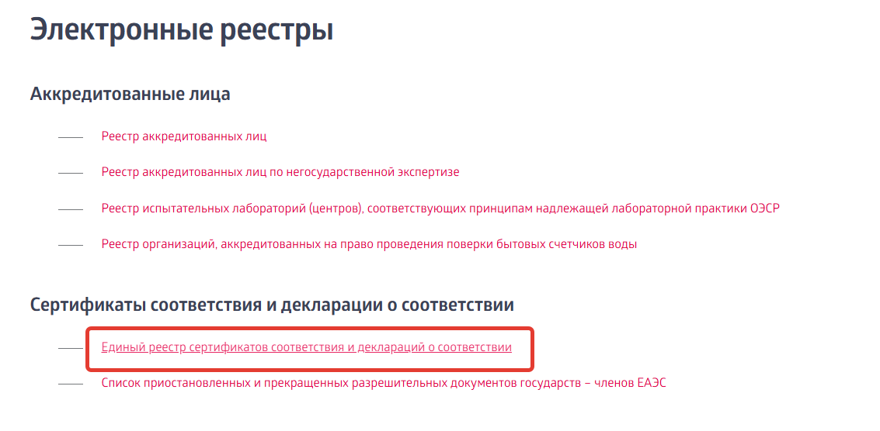
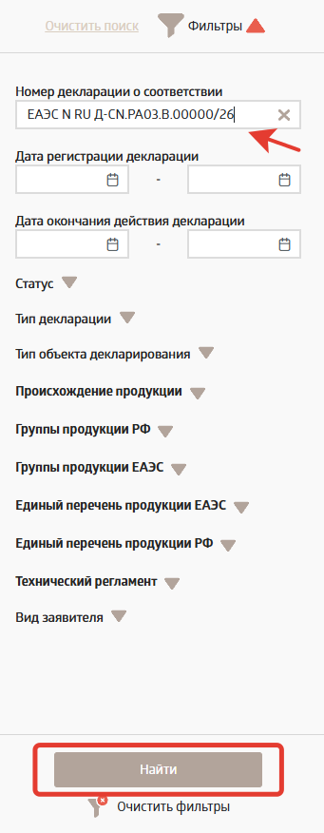
- В всплывающем окне «Фильтры» в поле «Номер декларации
о соответствии» вбиваем номер документа и нажимаем кнопку «Найти».
- Проверьте, действует
ли сертификат или декларация.
Статусы могут быть такими:
- «действующий» (зелёный),
- «действие приостановлено» (оранжевый),
- «недействительный» (красный),
- «архивный» (фиолетовый).

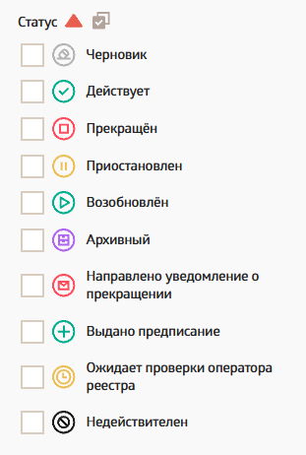
Если на документе, предоставленном продавцом есть QR-код, можно отсканировать его камерой смартфона — это позволит мгновенно перейти в реестр Росаккредитации.

Убедитесь, что при вводе номера документа или названия компании нет опечаток. Проверьте интернет-соединение и правильность выбора раздела реестра.
Если документ не найден, это может указывать на его подделку. В таком случае стоит отказаться от покупки товара и сообщить о нарушении в Роспотребнадзор.
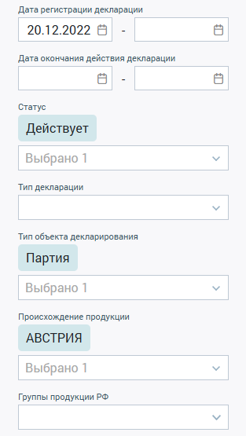
Как проверить сертификат
Шаг 1. Перейти в раздел «Сертификаты и декларации».
Шаг 2. Введите один или несколько параметров для поиска:
- уникальный идентификатор документа (номер сертификата);
- статус сертификата (действующий, приостановленный, аннулированный, архивный);
- дата регистрации или окончания действия сертификата;
- наименование продукции;
- данные о заявителе или изготовителе.
Достаточно ввести один параметр, например, номер сертификата. Если данных много, можно использовать сортировку по типу объекта сертификации, стране происхождения, группам продукции и другим критериям.

Как проверить декларацию соответствия
Шаг 1. Перейдите в раздел «Декларации».
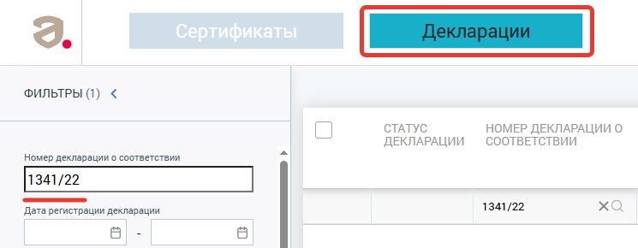
Шаг 2. Введите последние шесть цифр номера декларации и нажмите «Найти».

Статус документа. Проверьте, действует ли сертификат или декларация. Статусы могут быть такими:
«действующий» (зелёный),
«действие приостановлено» (оранжевый),
«недействительный» (красный),
«архивный» (фиолетовый).

Сроки. Информация о новом документе может появиться в реестре не сразу, а в течение до трёх рабочих дней.

QR-код. Если на документе есть QR-код, можно отсканировать его камерой смартфона — это позволит мгновенно перейти в реестр Росаккредитации.

